Navodila za delo na daljavo – OPB 8 (3. b)

Pozdravljeni starši in učenci/-ke 3. b razreda,

spodaj vam pošiljam še nekaj uporabnih stvari, ki se navezujejo na grajsko življenje. Upam, da ste zdravi.
Če imate kakšno vprašanje, mi prosim pišite na: sandra.koprivsek@guest.arnes.si

Od srede do petka ...

Sprostitvena dejavnost – SD

1. Po opravljenih obveznostih dopoldanskega pouka se lahko naučite še risanja gradu po korakih
(vir: https://www.pinterest.com/pin/38210296815983128/)
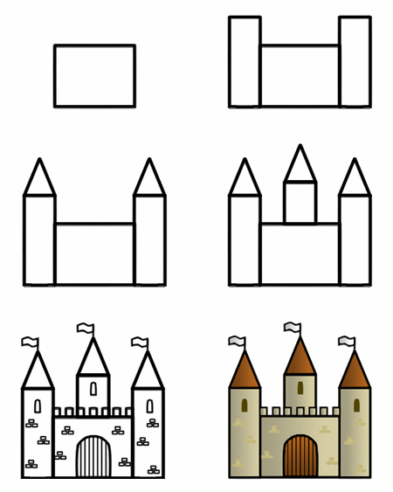
ALI s pomočjo posnetka na youtubu. (https://www.youtube.com/watch?v=WonItzkHl9g)
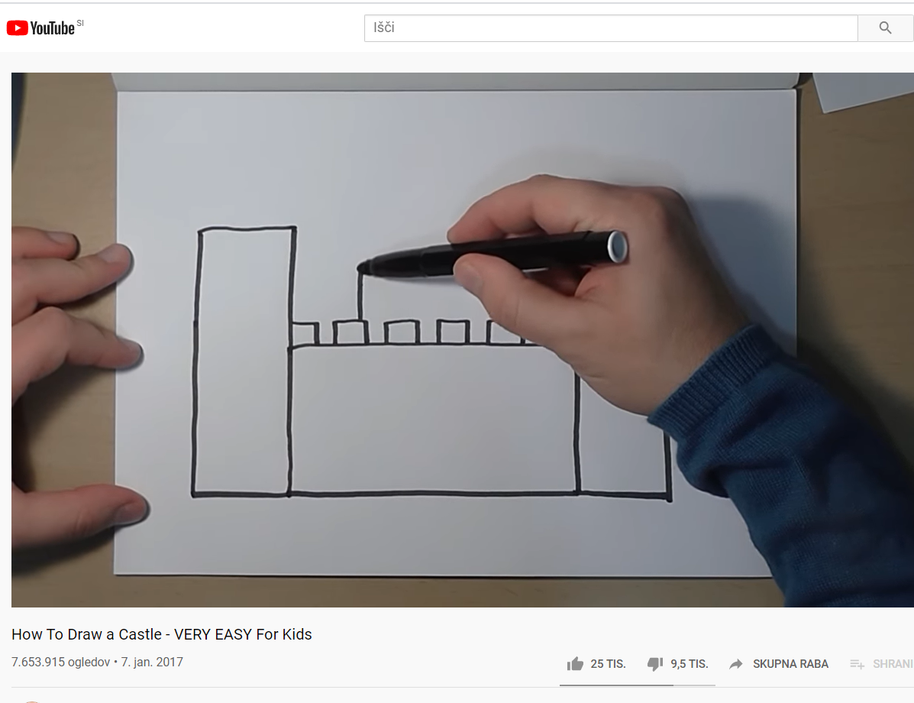

2. Preberi pravljico o Zlatolaski in jo ilustriraj. Če imaš zvezek za OPB doma, riši kar vanj, drugače pa na list papirja.

Nekoč sta živela moški in ženska, ki sta si močno želela otroka že vrsto let. Tako se je zgodilo, da jima je bila višja sila naklonjena in se jima bo želja izpolnila.
Na zadnji strani njune hiše je bilo okno, ki je gledalo na enega najlepših vrtov, polnega rož in zelišč. Vseeno pa ga je obdajal visok zid in nihče si ni upal tja, saj je pripadal čarovnici, ki je imela izredno moč in so se je bali vsi po svetu.
Nekega dne, ko je žena stala ob oknu in gledala na vrt, je zagledala cvet, lepši od vseh, kar jih je poznala in močno si ga je zaželela. Postala je odsotna, bleda in žalostna.
Njen mož je bil zaskrbljen in jo je vprašal “Kaj te tare, draga žena?”
“Ah,” je odgovorila “Če ne bom pojedla nekaj te čudovite cvetice, ki raste na vrtu za našo hišo, bom kar umrla.”
Mož, ki jo je imel zelo rad, si je mislil “ne smem dopustiti, da bi moja žena umrla, sam ji bom prinesel to cvetico, pa naj stane, kar hoče.”
Ob polnoči je splezal preko zidu na vrt čarovnice, vzel polno pest cvetic in jih odnesel svoji ženi. Ona si je napravila solato in jo požrešno spravila vase. Tako okusna je bila, tako dobra, da si jo je želela še več.
Da bi temu naredil konec, je mož vedel, kaj mora storiti in zopet odšel v vrt. A prestrašil se je, takoj ko se je spustil z zidu, je pred seboj zagledal čarovnico.
“Kako si drzneš,” je bila jezna, “spuščati se v moj vrt in krasti moje cvetlice, ti tat? Trpel boš zaradi tega.”
“Ah,” je rekel “prosim, bodi usmiljena, to sem storil samo zato, ker ni druge poti. Moja žena je zagledala tvoje cvetice skozi okno in si jih zaželela, tako močno si je želela, da če jih ne bi pojedla, bi od hudega umrla.”
Čarovnica je dopustila, da se njena jeza nekoliko ohladi in odvrnila “v tem primeru pa bom rekla, da ji odneseš, kolikor cvetic želiš, a pod enim pogojem, dal mi boš otroka, ki ga rodi tvoja žena; za otroka bom lepo poskrbela in ga vzgajala kot mati.”
Mož je v svojem strahu privolil k vsemu.
Ko so otroka položili v posteljo, se je prikazala čarovnica, otroka poimenovala Zlatolaska in jo odpeljala s seboj.
Zlatolaska je rasla in bila najlepši otrok pod soncem. Ko ji je bilo 12 let, jo je čarovnica zaprla v visok stolp sredi gozda. Ni imel ne stopnic ne vrat, le okno tik pod vrhom. Ko je čarovnica hotela noter, je pod stolpom zaklicala:
“Zlatolaska, zlatolaska, spusti mi svoje lase.”
Zlatolaska je imela neverjetno dolge lase, lepe kot zlata preja in ko je zaslišala čarovnico, je razpustila svoje lase, jih spletla v kito, vanjo vpletla enega od kavljev in jih spustila dvanajst nadstropij nižje, da je čarovnica z njimi splezala v stolp.
Po dobrih dveh letih je po gozdu jezdil kraljev sin in naletel na stolp. Slišal je pesem, ki ga je tako očarala, da je stal tam in poslušal. Bila je Zlatolaska, ki je v svoji samoti pustila, da je njen glas odmeval iz stolpa. Kraljev sin je poskusil splezati do nje in iskal vrata, a jih ni našel. Odjezdil je domov, ampak petje se je tako močno dotaknilo njegovega srca, da se je naslednji dan vrnil v gozd in ji zopet prisluhnil.
Ko je tako stal ob drevesu je zagledal čarovnico in slišal njene besede: “Zlatolaska, zlatolaska, spusti mi svoje lase.”
Zlatolaska je spustila svoje kitke in čarovnica je splezala k njej.
“Če je to lestev po kateri se pride gor, bom tudi sam poskusil svojo srečo.” je rekel in ko se je naslednjega večera zvečerilo, je stopil k stolpu in rekel: “Zlatolaska, Zlatolaska, spusti mi svoje lase.”
In takoj so lasje padli dol, kraljevi sin pa je splezal k njej.
Sprva se je Zlatolaska moškega prestrašila, saj njene oči kaj takega še nikoli niso videle; kraljevi sin pa se je takoj pričel z njo pogovarjati kot prijatelj in ji povedal, da ni mogel niti spati več, ker mu je tako segla v srce, da jo je moral videti. Zlatolaske ni bilo več strah in ko jo je vprašal, če bi se z njim poročila, je deklica pomislila, mlad je in postaven “ljubil me bo bolj, kot me ljubi Mama Gotel,” tako je rekla da in položila svojo roko v njegovo.
Rekla je “Z veseljem grem s teboj, ampak ne vem, kako priti dol, vsakič, ko prideš k meni, mi prinesi svilnato prejo in spredla bom lestev, ko bo končana, pa se spustim in odjezdim s teboj.”
Dogovorila sta se, da bo vse do takrat prišel k njen vsak večer, saj je podnevi k njej hodila čarovnica. Ta pa sploh ni posumila, da se karkoli dogaja, vse dokler Zlatolaska ni rekla: “Povej mi, Mama Gotel, kako to, da te tako težje dvignem kot dvigujem kraljevega sina, on je na vrhu v trenutku.”
“Ah! Ti zlobni otrok” je jokala čarovnica, “kaj si rekla! Mislila sem, da sem te zaklenila pred vsem svetom, pa si me zavajala!”
V jezi je vzela v roke Zlatolaskine lase, jih ovila okoli svoje roke in s škarjami zarezala -škrc, škrc- in ni jih bilo več, čudovite kitke so obležale na tleh. Bila je tako jezna, da je ubogo Zlatolasko odpeljala v puščavo in jo pustila tam živeti v svoji nesreči in žalosti.
Ko je odgnala Zlatolasko pa je še spletla njene kitke, ki jih je prej odstrigla in ko je prišel kraljevi sin in zaklical: “Zlatolaska, Zlatolaska, spusti mu svoje lase,” je spustila odrezane lase. Ko se je kraljevi sin spravil do vrha, je namesto drage Zlatolaske zagledal čarovnico, ki je vanj zrla s strupenim pogledom.
“Aha!” je rekla, “ti bi odpeljal mojo najdražjo, najlepšo ptičko pevko iz njenega gnezda; zdaj pa jo ima mačka in spraskala ti bo oči. Zlatolaske zate ni več, ne boš je več videl.”
Kraljevi sin se je od bolečine vrgel s stolpa. Imel je srečo in padec preživel, a trnje, v katerega je padel, mu je prebodlo oči.
Slep je taval po gozdu in jedel je le korenine in jagode, jokal je za svojo izgubljeno ženo. Leta je živel v svoji nesreči in naposled le zataval v puščavo k Zlatolaski in dvojčkoma, ki ju je rodila, fantku in deklici, ki so živeli v divjini. Slišala je glas, ki jo je spomnil nanj in mu šla naproti in ko se ji je približal, ga je Zlatolaska takoj prepoznala in mu objokana skočila v objem. Dve od njenih solz sta se dotaknili njegovih oči in zopet je lahko videl. Odpeljal jo je v svoje kraljestvo, kjer so ju veselo sprejeli in tam so skupaj živeli srečni in zadovoljni.
Vir: https://zastarse.si/otroci/pravljice-za-lahko-noc/zlatolaska-pravljica-za-lahko-noc/

Samostojno učenje – SU
Mreža
Poišči spodnje besede. Rešitve so možne v vse smeri: vodoravno, navpično, diagonalno (naprej, nazaj).

Z | I | Y | T | J | G | M | P | O | Y | B | G | D | R | P
K | S | E | J | I | E | R | F | E | K | V | T | A | L | E
Y | K | O | Q | F | V | C | A | H | D | X | J | R | X | X
T | P | G | K | I | M | S | H | Š | E | K | B | G | G | O
S | L | U | Ž | A | B | N | I | K | Č | O | U | O | Q | X
K | Y | M | U | S | J | K | B | G | V | A | M | B | P | L
D | L | M | C | I | J | O | T | X | F | I | K | Z | Z | L
K | E | R | A | J | I | S | V | X | X | A | X | I | P | O
P | Y | X | O | O | O | J | J | J | Y | G | Z | D | A | U
J | L | H | R | M | T | Z | B | X | U | S | Q | J | D | I
S | Y | O | F | S | W | J | X | V | E | B | I | E | I | S
R | T | M | T | H | C | H | L | U | P | D | I | H | Z | L
C | D | O | K | S | W | F | B | G | I | W | E | X | M | M
P | L | D | L | U | E | G | X | G | P | Y | I | Q | M | B
P | V | B | V | N | A | W | L | T | H | H | V | D | F | X

GRAD | GRAŠČAK | JAREK
MOST | OBZIDJE | SLUŽABNIK
STOLP | VOJAK

Rešitve:

Z | I | Y | T | J | G | M | P | O | Y | B | G | D | R | P
K | S | E | J | I | E | R | F | E | K | V | T | A | L | E
Y | K | O | Q | F | V | C | A | H | D | X | J | R | X | X
T | P | G | K | I | M | S | H | Š | E | K | B | G | G | O
S | L | U | Ž | A | B | N | I | K | Č | O | U | O | Q | X
K | Y | M | U | S | J | K | B | G | V | A | M | B | P | L
D | L | M | C | I | J | O | T | X | F | I | K | Z | Z | L
K | E | R | A | J | I | S | V | X | X | A | X | I | P | O
P | Y | X | O | O | O | J | J | J | Y | G | Z | D | A | U
J | L | H | R | M | T | Z | B | X | U | S | Q | J | D | I
S | Y | O | F | S | W | J | X | V | E | B | I | E | I | S
R | T | M | T | H | C | H | L | U | P | D | I | H | Z | L
C | D | O | K | S | W | F | B | G | I | W | E | X | M | M
P | L | D | L | U | E | G | X | G | P | Y | I | Q | M | B
P | V | B | V | N | A | W | L | T | H | H | V | D | F | X

Vir: http://puzzlemaker.discoveryeducation.com/

